«Заключительный урок из цикла уроков по теме «Family»

для обучающихся 2 класса по УМК “Rainbow English” О.В. Афанасьева,

И.В. Михеева «What?Where?When?»

|  |  |  |
| --- | --- | --- |
|  |  | Работу выполнил:  Галстян  Карине Андраниковна |
|  |  |  |
|  |  |  |

Тайшет, 2021

# Пояснительная записка

План урока составлен на основании и в соответствии со следующими документами:

1) Федеральный компонент государственных стандартов основного общего и среднего (полного) общего образования, базовый и профильный уровни (приказ Минобразования России от 05.03.2004 № 1089).  
2) Примерные программы по иностранным языкам // Новые  
государственные стандарты по иностранному языку. 2–11 классы /  
Образование в документах и комментариях. М.: АСТ: Астрель, 2004.  
3) Приказ Министерства образования и науки РФ от 31 декабря 2015г №1577 «О внесении изменений в ФГОС ООО, утвержденный приказом Министерства образования и науки РФ от17 декабря 2010г. №1897»

4) Примерная программа начального общего образования по английскому языку к учебнику «Rainbow English» для 2-4 класса общеобразовательных учреждений /[О.В. Афанасьева, И.В. Михеева, Н.В. Языкова, Е.А. Колесникова]. - М.: ДРОФА, 2017.

5) Авторская программа «Rainbow English 2» О.В. Афанасьевой, И.В. Мехеевой.

Для разработки урокf использовались следующие информационно-методические материалы:

Учебно-методический комплекс «Rainbow English», который включает в себя учебник, рабочую тетрадь, языковой портфель, контрольные задания, книгу для учителя и аудиоприложение.

В соответствии с современным требованиями к обучению иностранным языкам основным является системно-деятельностный, коммуникативный подход, который дает возможность выстраивать личную образовательную траекторию каждому учащемуся, учитывая его потребности, интересы, темп развития.

# Перспективный план

|  |  |  |  |  |  |  |  |
| --- | --- | --- | --- | --- | --- | --- | --- |
| № | Тема | Лексика/  Грамматика | Говорение/  Аудирование | Чтение/  Письмо | Д/з | Социо-культурный  компонент | Авторские разработки |
| 1 | Глагол to be (is) в утвердите-льных и отрицательных предложениях. | Л.: новая лексика по теме: Mum, dad  granny,  grandad, I,  he, she, it.  Г.: утверди-  тельные и  отрицатель-  ные предло-  жения с гла-  голом to be  (am). | Г.: 1. Описание  семейных  фотографий.  2. Описание  качеств людей  и животных.  А.: диалог о членах семьи. | Разговоры детей при  встрече | Step 29, нарисовать фамильное дерево, подготовить рассказ о членах семьи. | Умениеописать  семейные  фотографи и качества людей  и животных. | Карточки с изображением членов семьи для диалога; карточки-местоимения для замены картинок в предложениях; таблички слов для сортировки. |
| 2 | Вопроси  тельные  предложе  ния с глаго  лом *to be* (*is*)  и ответы на  них | Л: закрепление лексики по теме семья.  Г.: вопроси  тельные  предложе  ния с глаго  лом to be (is), краткие ответы. | А.: текст на  аудирова-  ние о семье  Вик.  Г.: Описание се-  мейных фото-  графий. | Ex. 3 p.4, ex. 8 p.6 | Step 30 ex. 1-4 | Запрос  информации о  наименовании  предмета и  человека.  Ответ на  запрос  информации | Карточки для заполнения во время проверки домашнего задания; таблица для заполнения порядка слов в утвердительных и вопросительных предложениях; карточка-опора для выполнения задания по рядам. |
| 3 | Различные типы вопросов с глаголом to be (is) | Л.: закрепление лексики по предыдущим темам и теме Семья.  Г.: we can  see...  Is it a... or  is it a...?  (Is it a van  or a lorry?)  Is she +Adjective 1 or  Adjective2? | А.: еx.9 p. 11, ex. 1 p. 11  Г.: запрос  информации о  наименовании  предмета и  человека.  Ответ на  запрос  информации | Ex. 3 p. 8, Ex. 8 p. 10 | Step 31 ex. 1, 3, 6 | Информация о сказках Р. Киплинга на примере м/ф «Любопытный слоненок». Запрос  информации о  наименовании  предмета и  человека.  Ответ на  запрос  информации | Карточки по уровням сложности на соотнесение вопроса-ответа. |
| 4 | Игра «WhatWhereWhen?» | Л.: закрепление лексики по предыдущим темам.  Г.: закрепление грамматики по теме. | Г.: вопросы-ответы по всем заданиям. | П.: составление вопросов-ответов по всем заданиям | Textbook: ex.3 p.16, ex. 9 p.19 | Описание, характеристики героев. Информация об известно телепередаче. Работа в командах. | Анаграммы для названия команд; карточки с изображением людей, предметов для задания 1; карточки для задания 3; поле для игры и карточки для расстановки по полю. |

ТЕХНОЛОГИЧЕСКАЯ КАРТА УРОКА №4

Тема урока: игра «What?Where?When?»

Цель урока: отработать образование общих вопросов с глаголом to be (is) и ответов на них в неформальной обстановке; разнообразить учебную деятельность; научиться работать в команде; общекультурное развитие.

Задачи урока:

* Научиться описывать картинку в рамках изученной лексики;
* Научиться задавать вопросы к картинке в рамках изученной лексики;
* Научиться использовать изученный материал в речевом высказывании.

Тип урока: Урок комплексного применения знаний.

Необходимое оборудование: 1 компьютер, мультимедийный проектор.

|  |  |  |  |
| --- | --- | --- | --- |
| № | Этап урока | Деятельность учителя | Деятельность учащихся |
| 1 | Организационный и  целеполагания и мотивации к учебной деятельности | Пока дети входят в класс, звучит мелодия «Meeting» из «Что Где Когда?». На экране заставка (Приложение 1 – слайд 1)  Музыка заканчивается: - Good morning, children. How are you?  - I’m fine, too. Thank you.  -Who is absent today?  -Ok, let’s start our lesson. Как вы уже поняли, урок сегодня будет необычным. Кто-нибудь знает звучавшую мелодию?  Мы сыграем в очень интересную игру, называется она «What?Where?When?». Может кто-то из вас знает такую игру? Это очень популярная телевизионная игра, которую ваши родители, когда они были еще детьми, смотрели со своими родителями. Так что ваши бабушки и дедушки точно ее знают и помнят. В этой игре команда «Знатоков» отвечала на вопросы телезрителей. Если «Знатоки» выигрывали, то получали Хрустальную Сову, т.к. сова является символом мудрости. Совы обладают способностью видеть ночью и видеть все вокруг себя, не двигаясь с места.  Обращает внимание на шапочку совы на заставке.  1.Для игры нам нужно 2 команды, каждый стол - это одна команда. 2.Все задания вы выполняете вместе, совещаясь. Отвечаете по очереди. 3. За каждый правильный ответ команда получает 1 балл (one point). 3. На обдумывание ответа у вас будет 2-3 минуты, пока звучит мелодия. 4. К команде соперников относимся уважительно, не перебиваем друг друга.  А что должно быть у каждой команды? А на английском? -Of course, you are right. Чтобы узнать имя своей команды вы должны собрать слово из букв, которые лежат в конвертиках на ваших столах. (Приложение 2)  -Are you ready? Read your name.  -Ok, we have two teams: Star and Moon. Записывает названия на доску, чтобы вести счет. | С помощью учителя рассаживаются за парты, расставленные по две вместе (получилось два стола по две парты в каждом)  Отвечают.  -Нет.  Вспоминают, что так выглядит флаг Великобритании.  -Имя. -Name!!!  -Star, Moon!!!  Открывают конверты, собирают слова.  -Yes. - Star, Moon. |
| 2 | Начало игры | -So, task number one. На парте в центре черная коробка, один из участников каждой команды вытягивает оттуда конверт с первым заданием. (Приложение 3)  - Look at the whiteboard, you can see the examples. По этим образцам вы должны составить вопросы к своим картинкам, а затем задать их команде противников. Ready, steady, go! (Приложение 4 – слайд 2)  Звучит мелодия.  Фиксирует на доске правильные ответы.  -Let’s count together. Вместе подсчитывают результат за первый тур.  -And now task number two.  (Приложение 5)  Звучит мелодия.  -Time is over, let’s answer.  -You are great! Let’s count the score together. | По одному из каждой команды вытягивают конверт.  Вскрывают конверты, обсуждают.    После окончания мелодии члены команд по очереди показывают картинки команде противников и задают вопросы и отвечают.  -One, two, three…  По одному участнику вновь вытягивают задания из коробки.  Выполняют задание.  Задают вопросы – отвечают, угадывают животных. В конце показывают.  -One, two, three… |
| 3 | Динамическая пауза. | - Let’s have a rest!  (Приложение 6 ) | Повторяют движения за танцующей елочкой (можно использовать любую другу песню; у нас этот урок в декабре, весь месяц провожу физ.минутку с елочкой). |
| 4 | Продолжение игры | -OK, it’s time to work. So, task number three. (Приложение 7)  Звучит музыка.  Опишите свои картинки так, чтобы команда соперников отгадала, кто изображен на вашей картинке. На экране слайд в помощь командам (Приложение 8 – слайд 4)  Контролирует ход игры, ведет счет. –Let’s count the score together.  -And the last task. (Приложение 9) Каждая команда получает распечатанное поле для «игры-бродилки», и карточки с фразами на английском языке, карточку с заданиями на русском. Дети должны разместить карточки по полю в правильном порядке.  Звучит музыка.  Проверяют задание  Вместе подсчитывают итоги. | Вытягиваю конверты из коробки.  Готовятся, пока звучит музыка.  Отвечают: it is big and green. Соперники ищут на экране картинку, подходящую по описанию и предполагают it’s a tree…  -four, five, six…  Приступают к выполнению задания.  Каждая команда зачитывает свой вариант |
|  |  | Задание на случай, если счет окажется равным – вытянуть картинку из ящика, описать ее по опоре (Приложение 10) | Выполняют в случае необходимости. |
| 7 | Объяснение домашнего задания | - Open your dairy and write down your homework. Ex. 3 p. 16, ex. 9 p. 19 (Приложение 11) | Записывают задание, если что-то непонятно – задают вопросы. |
| 8 | Подведение итогов/рефлексия | -You are so great today. Поработали сегодня отлично! Поздравляем команду победителей!  Выставляет оценки.  Что на сегодняшнем уроке вам понравилось больше всего?  Ребята, приклейте на доску смайлики, которые описывают впечатление от урока. | -Играть в бродилку!  - Рисовать!  -Все понравилось!  Приклеивают картинки.  Прощаются по-английски. |

Приложение 1: слайд 1

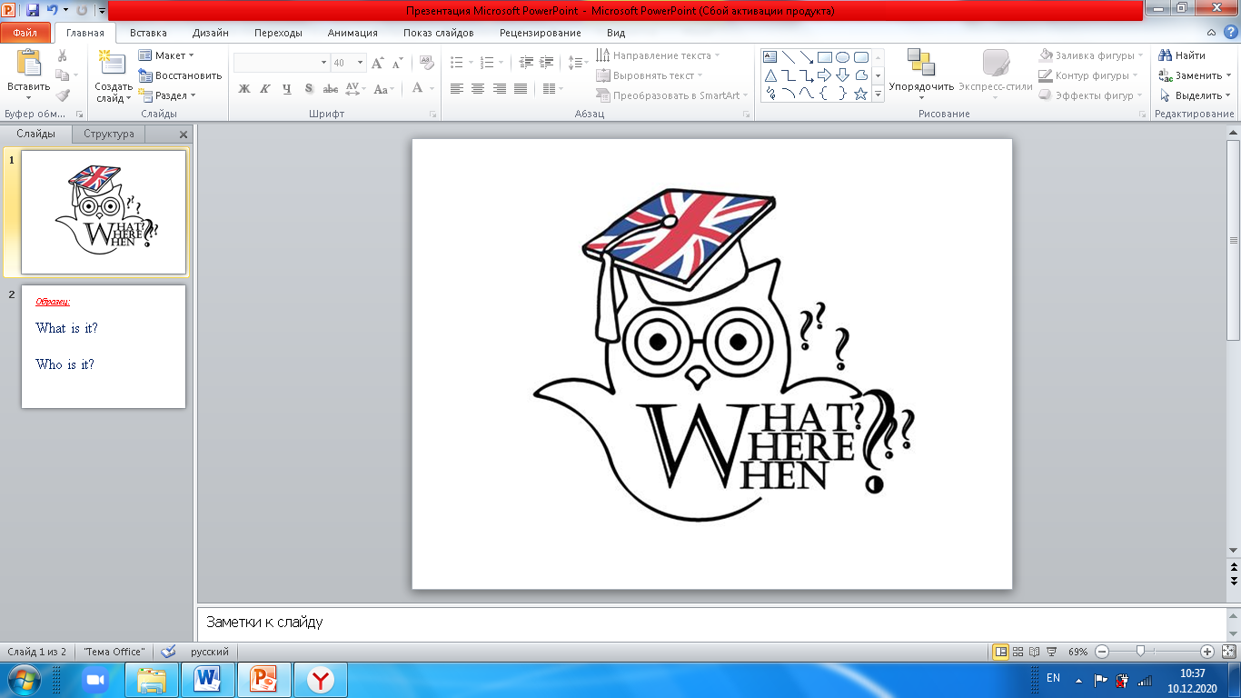

Приложение 2:

1 команда:

|  |  |  |  |  |
| --- | --- | --- | --- | --- |
| Анаграмма | | | | Key |
| a | t | S | r | Star |

2 команда:

|  |  |  |  |  |
| --- | --- | --- | --- | --- |
| Анаграмма | | | | Key |
| o | n | M | o | Moon |

Приложение 3:

Конверт 1

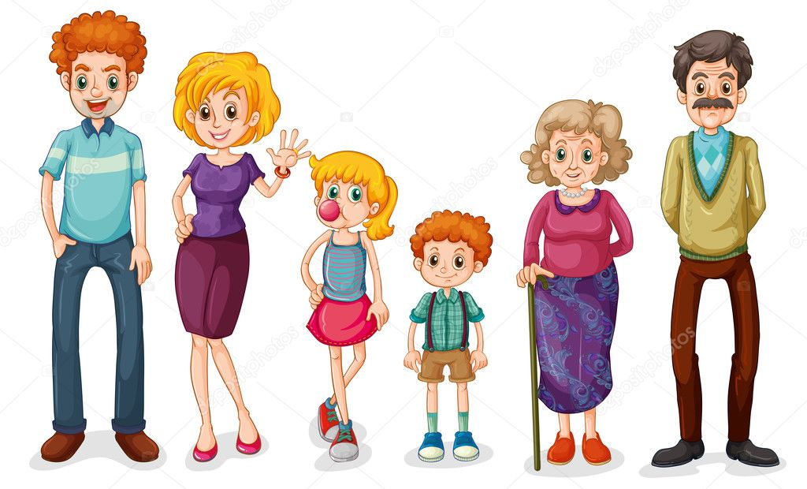  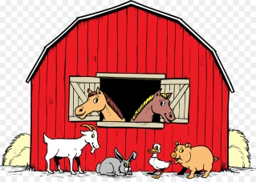   

Keys:

|  |  |
| --- | --- |
| -What is it? | It’s a star/farm/bell/jug. |
| -Who is it? | She is a granny/She is Nell. |

Конверт 2

    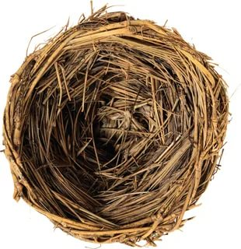 

Keys:

|  |  |
| --- | --- |
| -What is it? | It’s a bus/cup/sweetl/nest. |
| -Who is it? | He is a dad/He is Ben. |

Конверт 3:

    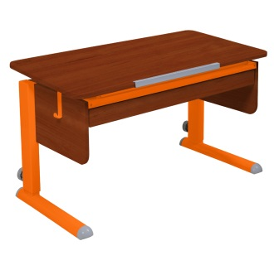

Keys:

|  |  |
| --- | --- |
| -What is it? | It’s an egg/pig/pen/desk. |
| -Who is it? | She is a Mum/She is Deb. |

Приложение 4: слайд 2

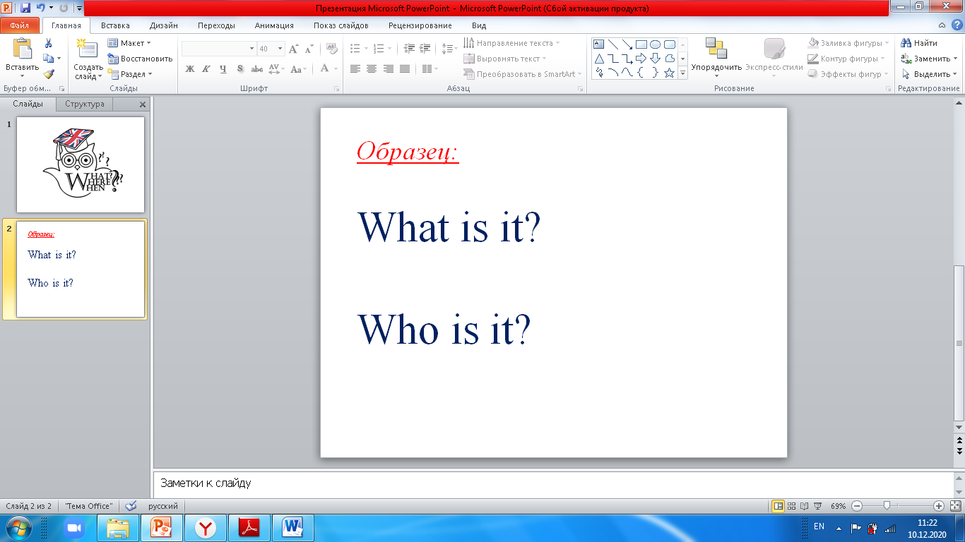

Приложение 5:

Конверт 1:

* Нарисуйте a frog по следующим условиям: 1. green, 2.happy or sad, 3. big or little.
* Составьте 4 вопроса (про цвет, размер, настроение, название), с помощью которых вы сможете отгадать, какое животное нарисовала команда противников.

*Образец:* Is it green or red?

Конверт 2:

* Нарисуйте a fox по следующим условиям: 1. red, 2.happy or sad, 3. big or little.
* Составьте 4 вопроса (про цвет, размер, настроение, название), с помощью которых вы сможете отгадать, какое животное нарисовала команда противников.

*Образец:* Is it green or black?

Конверт 3:

* Нарисуйте a horse по следующим условиям: 1. black, 2.happy or sad, 3. big or little.
* Составьте 4 вопроса (про цвет, размер, настроение, название), с помощью которых вы сможете отгадать, какое животное нарисовала команда противников.

*Образец:* Is it green or red?

Приложение 6: слайд 3

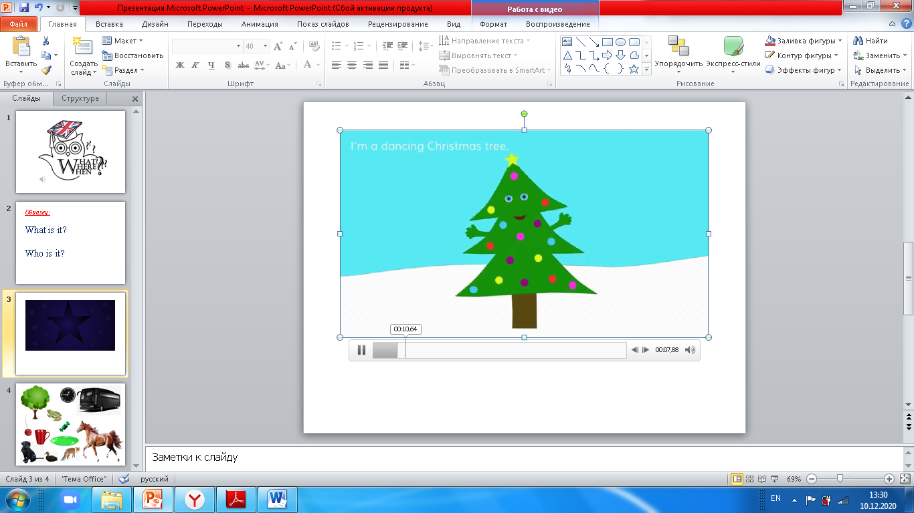

Приложение 7:

Конверт 1

   

Keys:

It is black and big (bus)

It is black and little (clock)

It is red and big (mug)

It is red and little (cherry)

Конверт 2

   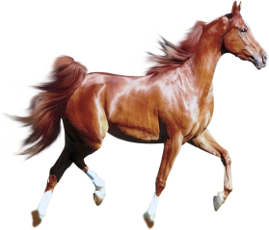

Keys:

It is green and big (plate)

It is green and little (sweet)

It is red and big (horse)

It is red and little (fox)

Конверт 3:

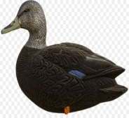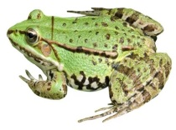

Keys:

It is black and big (dog)

It is black and little (duck)

It is green and big (tree)

It is green and little (frog)

Приложение 8: слайд 4

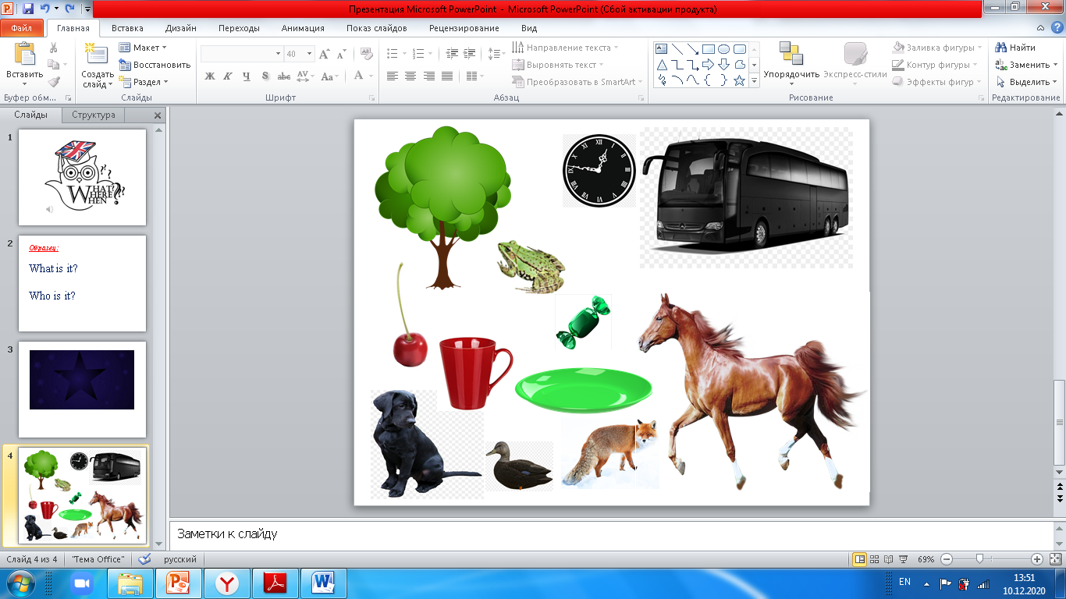

Приложение 9: слайд 5

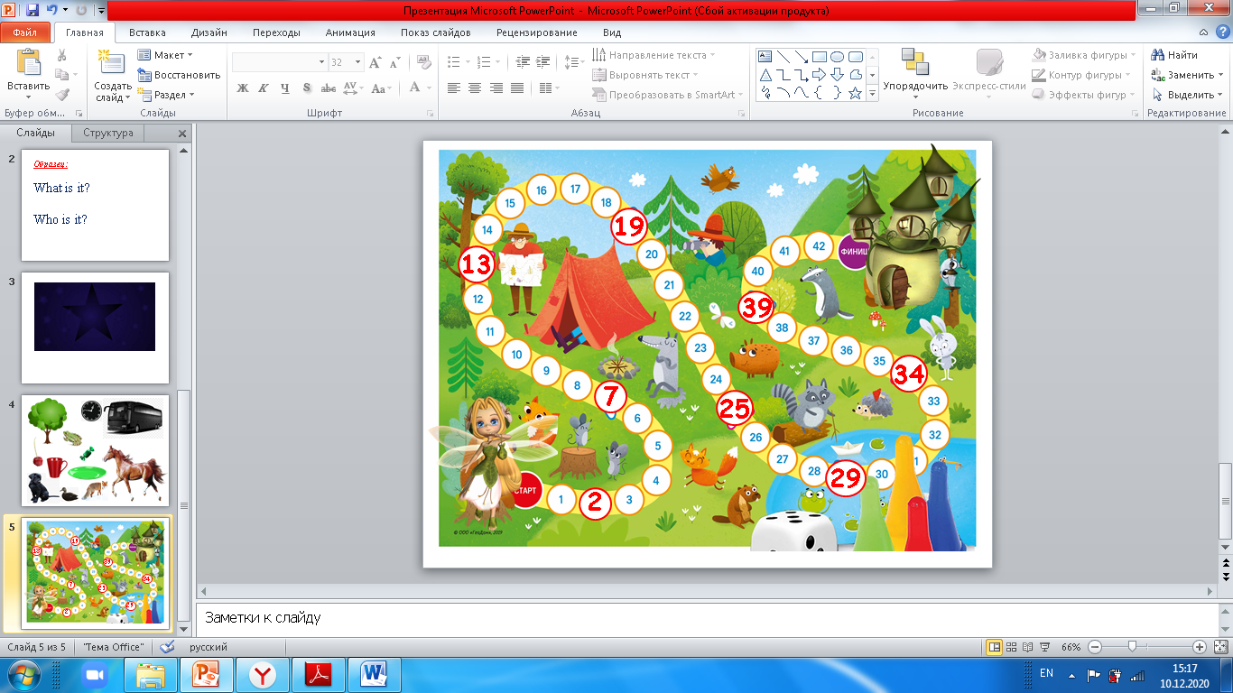

Карточка-задание (одинаковые у обеих команд)

|  |
| --- |
| Помоги эльфу Эмили дойти до дома, для этого:  2 –поздоровайся и назови имя своей команды;  7 – спроси имя;  13 – скажи, что тебе приятно познакомиться;  19 – представь команду соперников (познакомьтесь, Луна);  25 – спроси, как дела;  29 – ответь, что у тебя все хорошо;  34 – спроси, откуда родом;  39 – скажи, что ты родом из Лондона/Москвы. |

Карточки-фразы (одинаковые для обеих команд)

|  |  |  |  |
| --- | --- | --- | --- |
| Hello! I’m Star/Moon. | What is your name? | Nice to meet you. | Meet Moon/Star. |
| How are you? | I’m fine. Thank you. | Where are you from? | I’m from London/Moscow. |

Приложение 10:

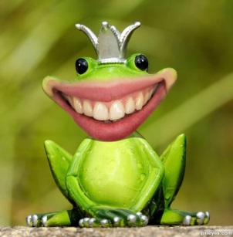

Карточка-опора

|  |
| --- |
| It is a ________.  It is _________.(цвет)  It is _________.(веселый/грустный/забавный) |

Приложение 11:





Приложение 12:

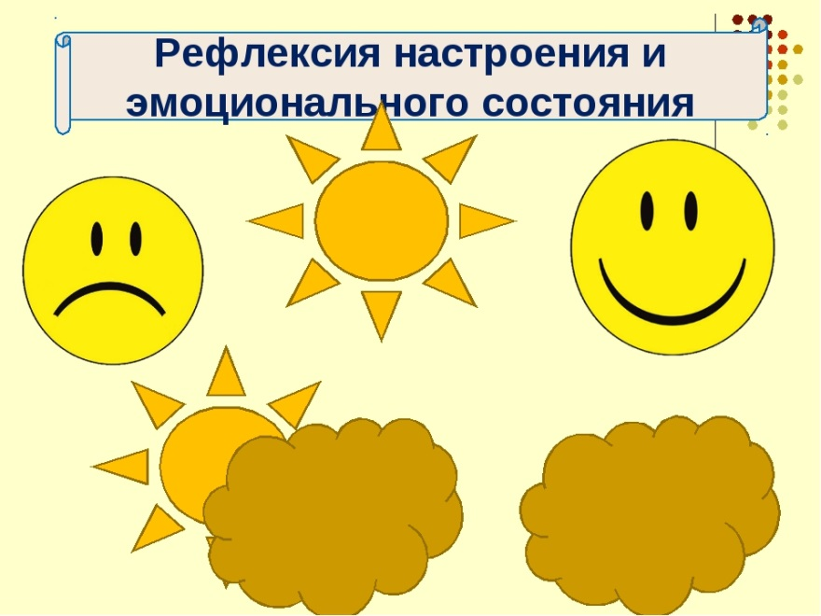

# Заключение

Данная разработка имеет практическую методологическую значимость для учителей английского языка общеобразовательных школ.

В ней отражены основные подходы организации такого вида деятельности обучающихся на уроке, как говорение. Кроме того, приведенный урок наглядно демонстрируют современные методики преподавания английского языка, в основе которых лежит коммуникативный и личностно-ориентированный подход, что, несомненно, соответствует требованиям Федерального государственного образовательного стандарта начального общего образования. Обучение иностранному языку направленно не на процесс, а на результат - развитие личности ребенка.

Организация данного урока строится на создании определенной коммуникативной ситуации, провоцирующей обучающихся на открытия новых знаний и способов действия.

Результатом урока выступает один из видов продуктивной деятельности учащихся: говорение (монологическая или диалогическая речь).

Таким образом, основной целью иноязычного образования является развитие и воспитание ученика средствами иностранного языка, т.е. через общение, в результате чего формируются не только ключевые компетенции, но личность ребенка.